本地播放音乐指导方法

内部文件 请勿外传

目录
一、 进入本地音乐播放器方式 1
1、 需要准备的材料 1
2、 本地播放器进入方式 1
二、 本地音乐播放菜单功能说明 3

一、进入本地音乐播放器方式

1、需要准备的材料
- 待测机顶盒
- 内置本地音乐的 U 盘或移动硬盘

2、本地播放器进入方式
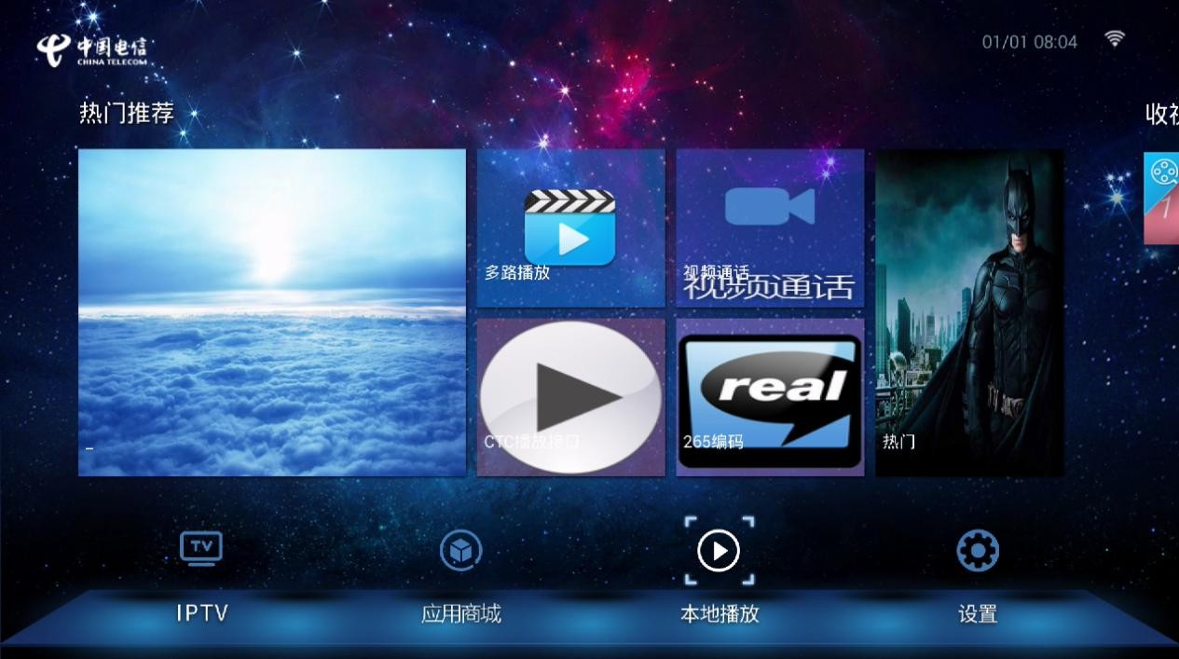
1）机顶盒上电，连接 U 盘或者移动硬盘进入系统，点击 Launcher 页面的“本地播放”页面。

2）选择本地播放中的“音乐播放器”
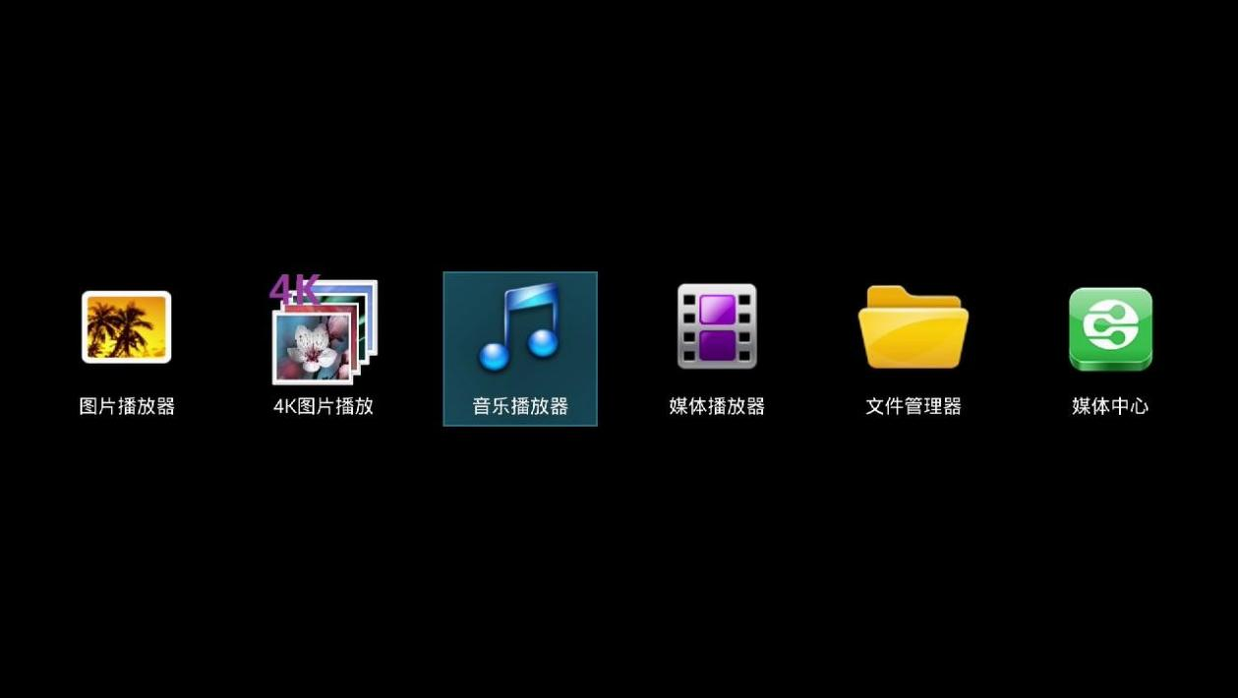

3）单击连接的外设，选择对应的需要测试的本地图片目录。
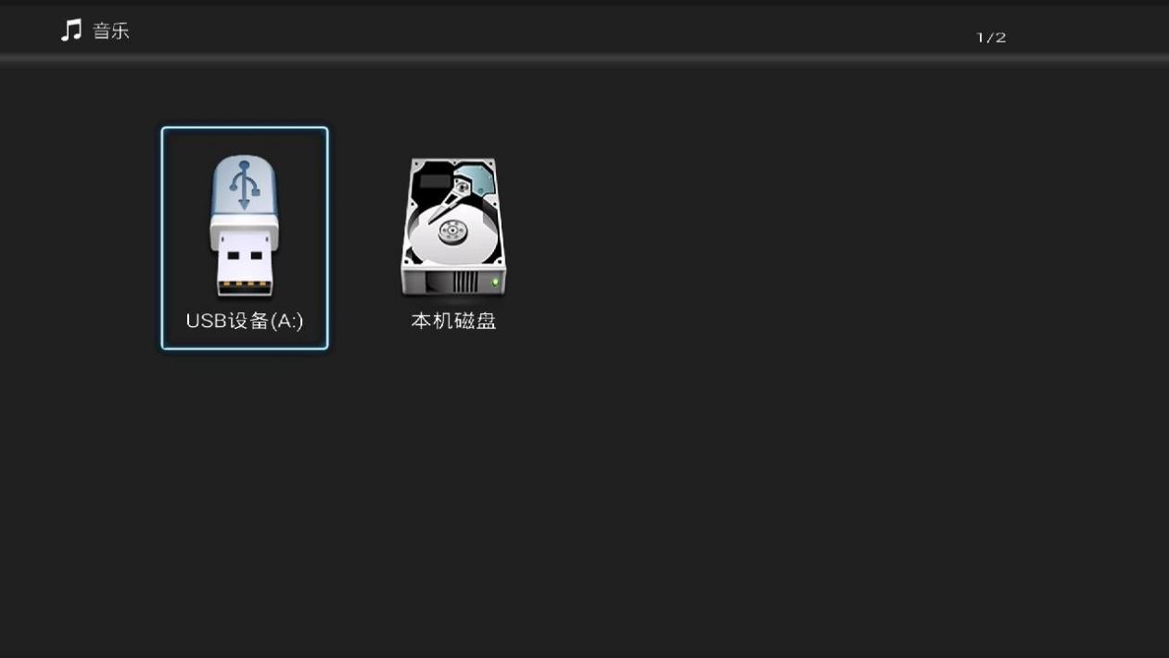

4）按“确定”键，勾选一首或多首音乐，按红外遥控器“播放”键或者蓝牙遥控器*按键播放
备注：直接按“播放”键，默认全选当前文件夹下所有音频进行播放
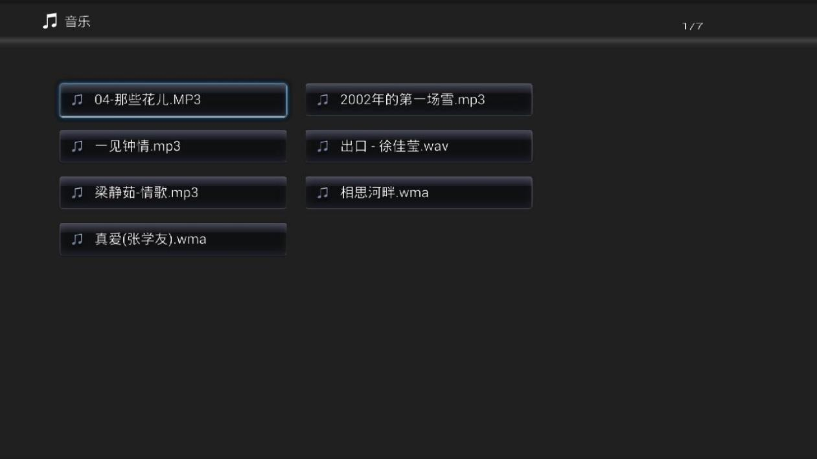

5）音乐播放时，点击确认按键调出菜单如下，可以按照菜单上的各个功能进行操
作。

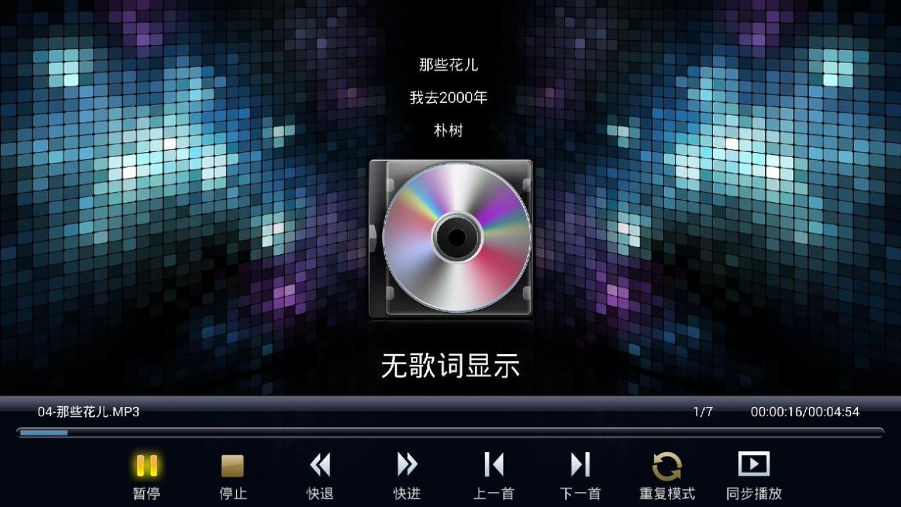

二、本地音乐播放菜单功能说明

- 重复模式：有 3 种模式：基于当前目录循环，基于此音乐循环，随机播放。
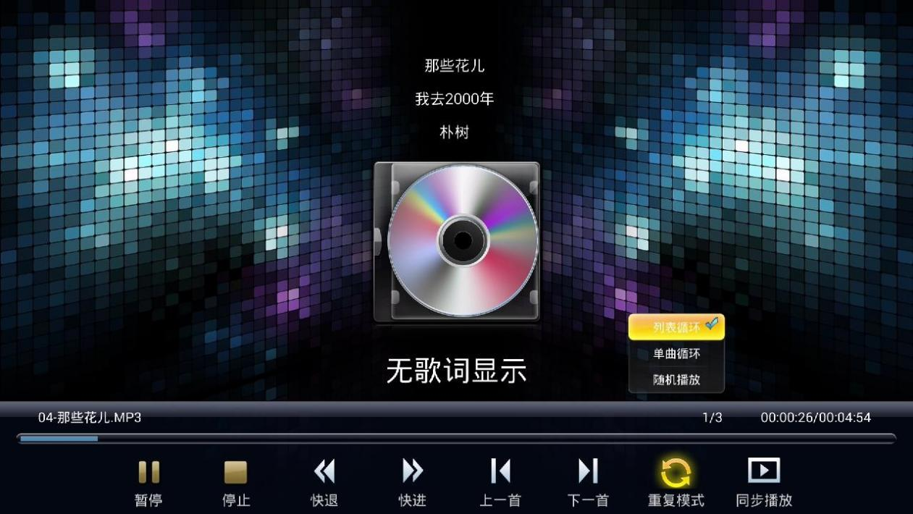

- 同步播放：用于切换到本地图片播放器，在音乐播放的同时播放图片

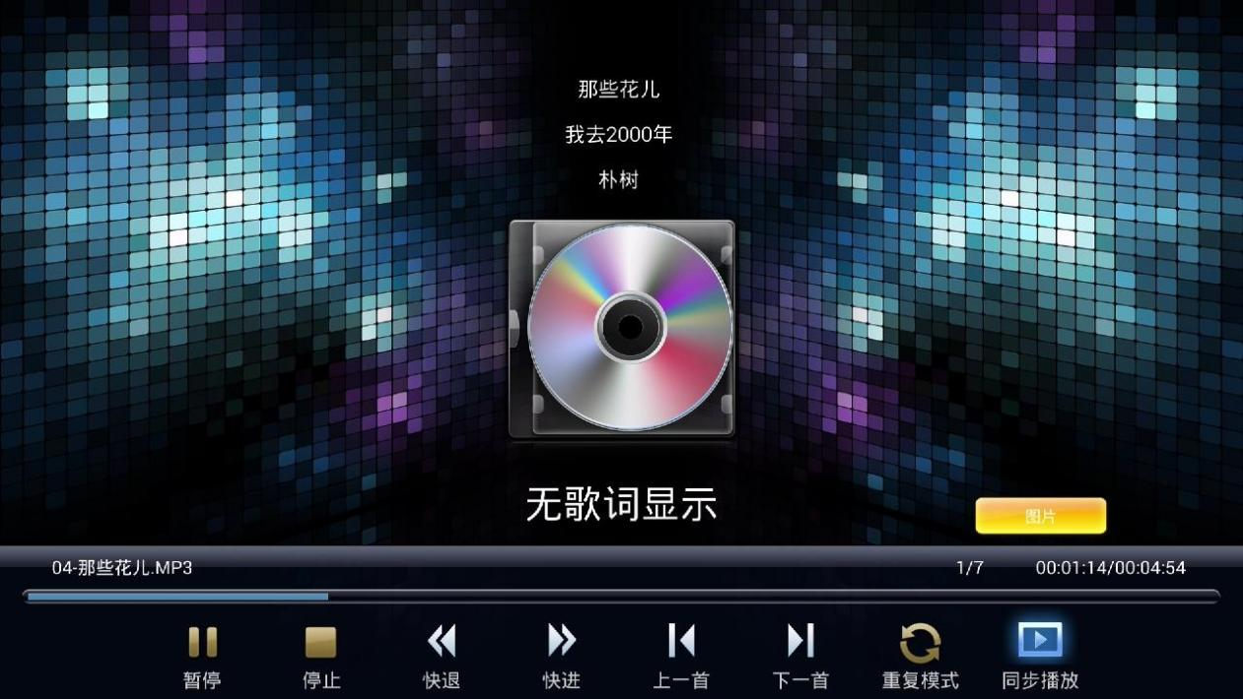

- 按确定键进入统一路径下的本地图片播放器
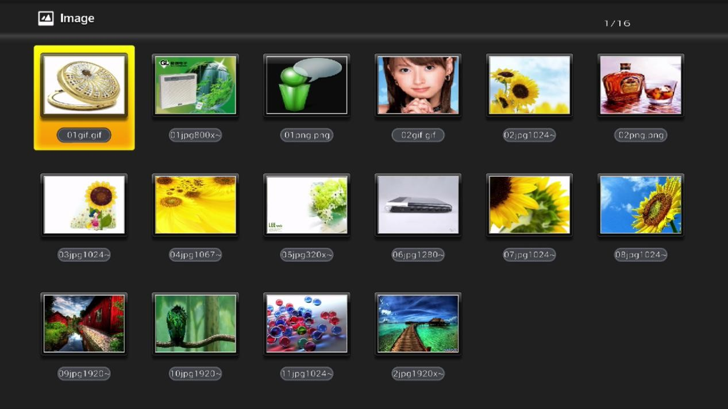

- 此时即可进入本地音乐和图片同时播放的模式

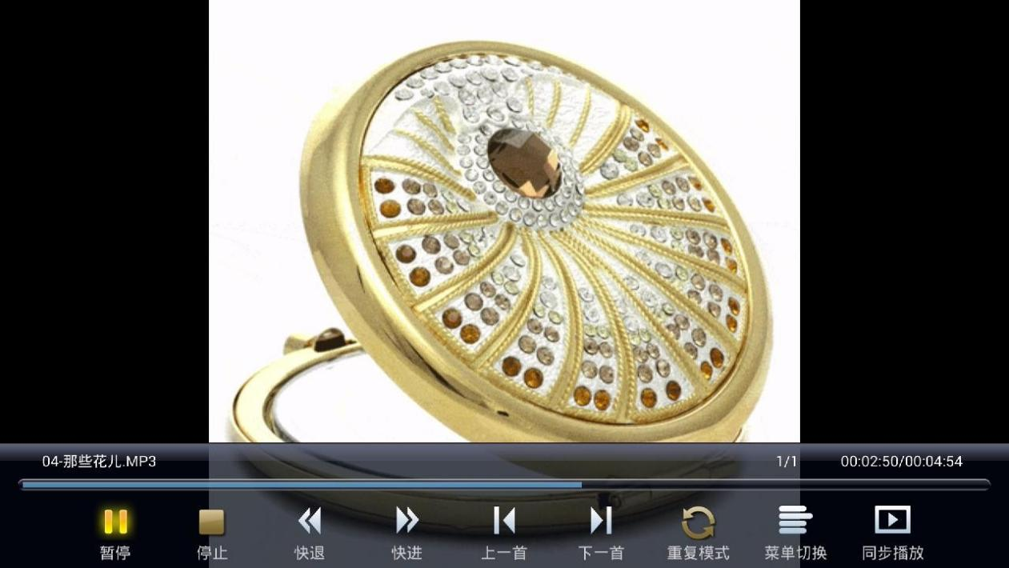
备注：选择“菜单切换”可以切换控制菜单来控制音乐或图片的播放

- 更换图片方法：选择“菜单切换”，切换到图片，此时播放控制会切到图片控制模式，按“返回”键，即可退出到图片列表

- 更换音乐方法：选择“菜单切换”，切换到音乐，此时播放控制会切到音乐控制模式，按“返回”键，即可退出到音乐列表

